mengharapkan bahwa hasilnya akan mempunyai ketelitian yang cukup baik, walaupun fase gelombang S tidak datang yang pertama kali.
Sudut polarisasi gelombang S akan mempola pada permukaan bola fokus sesuai dengan jenis sitem gaya penyebab gempa yang bersangkutan:
- Untuk sumber gempa dengan sistem gaya berupa kopel tunggal, arah polarisasi akan terletak di sepanjang lingkaran besar dan mengumpul dan/atau menyebar di 2 titik (kutub gerakan); dan pada garis-garis nodalnya, akan sejajar atau tegaklurus dengan garis nodal yang bersangkutan (Gambar 5.13a). Garis nodal yang arahnya sejajar dengan arah polarisasi gelombang S, melukiskan bidang sesar yang sesungguhnya. Jadi bidang sesar dapat ditentukan dari pola arah polarisasi gelombang S, bila sumber gempanya berupa kopel tunggal.
- Untuk sumber dengan sitem gaya berupa kopel ganda, arah polarisasi gelombang S akan mengumpul (converge) di 2 titik (titik sumbu tarikan) dan menyebar (diverge) di 2 titik yang lain (titik sumbu tekanan) di bola fokus (Gambar 5.13b). Pada garis-garis nodalnya, arah polarisasi gelombang S akan selalu tegaklurus terhadap garis nodal yang bersangkutan. Dengan demikian untuk sumber kopel ganda, bidang sesar tidak dapat ditentukan dari arah polarisasi gelombang S.

Karena pada umumnya gempa mepunyai sumber berupa kopel ganda, maka penggunaan polarisasi gelombang S untuk penyelesaian bidang sesar umumnya tidak dapat menentukan bidang nodal mana yang merupakan bidang sesar. Oleh karena itu penggunaan polarisasi gelombang S lebih banyak dilakukan orang untuk mencek penyelesaian bidang sesar berdasar polaritas gerakan pertama gelombang P.
Gambar 5.13 Arah polarisasi gelombang S di permukaan bola fokus:
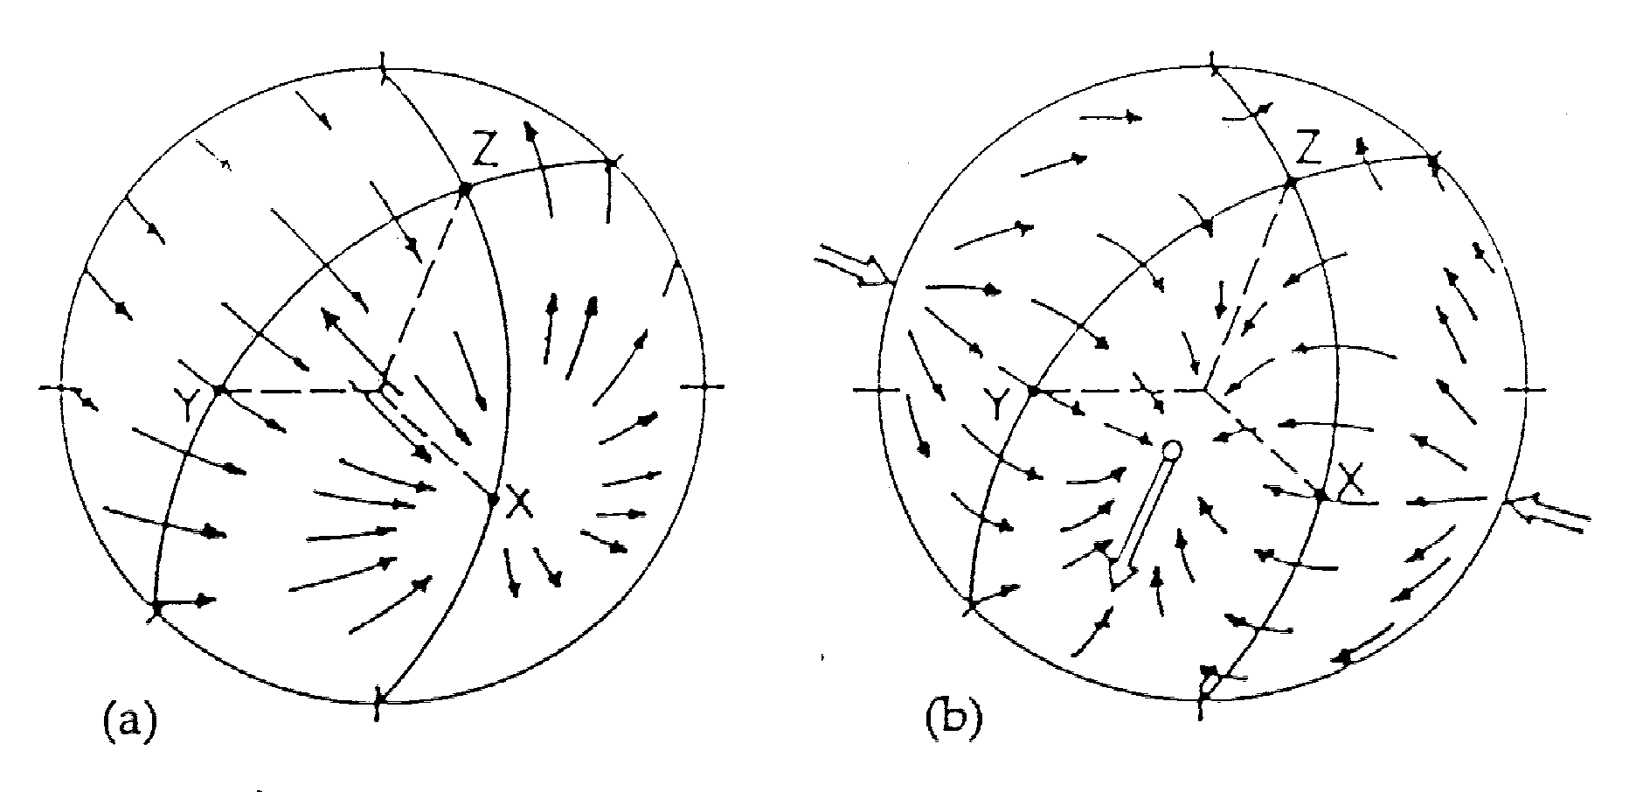
(a) sumber berupa kopel tunggal, dan (b) sumber berupa kopel ganda

Secara teknis sudut polarisasi ε dapat ditentukan dengan menggunakan relasi:
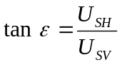

(5.3)

dengan U_{SH} adalah amplitudo gelombang S komponen horisontal dan U_{SV} adalah amplitudo gelombang S komponen vertikal. U_{SH} dan U_{SV} tidak dapat diukur secara dari seismogram. Untuk menentukan parameter ini diperlukan data pergeseran
komponen vertikal, utara-selatan, dan timur-barat gerakan tanah, yaitu komponen- komponen U_{Z}, U_{N}, dan U_{E}. Dari U_{N} dan U_{E} dapat didefinisikan pergeseran radial U_{R} dan pergeseran tangensial U_{T}, yaitu:
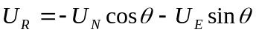
(5.4)
dan
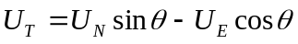
(5.5)

dengan θ adalah back azimuth, yaitu arah dari stasiun kembali ke episenter. Tanda untuk U_{Z}, U_{N}, dan U_{E} adalah positif untuk arah ke atas, ke utara, dan ke timur berturut-turut. Oleh karena itu U_{R} adalah positif untuk arah radial (menjauhi episenter) dan U_{T} adalah positif untuk arah kekanan terhadap arah penjalaran gelombang. Jika U_{SV} diambil positif untuk arah keatas, maka ini akan berlawanan tanda (arah) dengan U_{R} (karena gelombang datang dari bawah); dan jika sudut datang gelombang dipermukaan bumi adalah i₀, maka akan berlaku:
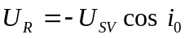
(5.6)

Jika U_{T} diambil positif untuk komponen arah kekanan terhadap penjalaran gelombang, maka :
(5.7)
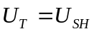

Dengan demikian sudut polarisasi (persamaan 5.3) dapat ditentukan dengan menggunakan relasi:
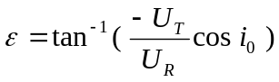
(5.8)

Stauder dan Bolinger (1964) telah menghitung efek sudut datang i₀ dalam persamaan (5.8). Hasilnya menunjukkan bahwa perbedaan maximum untuk ε dengan dan tanpa faktor cos i₀ hanya sekitar 5⁰. Karena prakiraan kesalahan/eror perhitungan ε yang berasal dari pengukuran pergeseran/amplitudo gelombang dari seismogram adalah dalam orde 10⁰, maka faktor cos i₀ pada persamaan 5.8 dapat diabaikan.

